Отчет воспитателя о проделанной работе.
Пятница
17 апреля
Воспитатель: Быргазова Ирина Валерьевна
Старшая группа
В образовательном процессе приняло участие: 10 человек
Текущая образовательная деятельность данного дня осуществлялась по следующим образовательным областям:
Развитие речи
Тема: Культура речи. Произношение звуков(л),(р).
Художественное творчество
Тема: «Красивые цветы»
Родителям было предложено отработать произношение звуков (л), (р), произношение чистоговорок, скороговорок, чтение рассказов «Лыжи», «Верный друг», высказывать свою точку зрения, рассуждать и давать необходимые пояснения, а так же нарисовать рисунок «Красивые цветы».
В течение дня дети развивались согласно возрасту. Изучали материал и показали хороший результат.
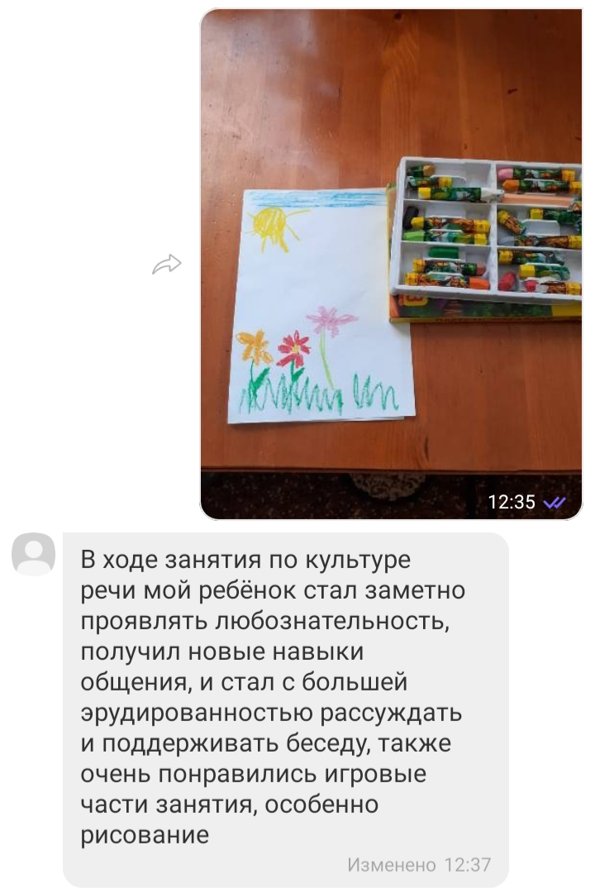

Отчет воспитателя о проделанной работе.
Понедельник
20 апреля
Воспитатель: Быргазова Ирина Валерьевна
Старшая группа
В образовательном процессе приняло участие: 10 человек
Текущая образовательная деятельность данного дня осуществлялась по следующим образовательным областям:
Приобщение к социокультурным ценностям
Тема: Государственная символика России
Развитие речи
Тема: Беседа о дне космонавтики
Родителям было предложено познакомить детей с гербом России, рассказать о флаге, что означают цвета на флаге, прочитать стихотворение А. Дементьева «Родина», а так же побеседовать о дне космонавтики, поиграть в игру «Космонавты».
В течение дня дети развивались согласно возрасту. Эмоционально откликнулись на заданный материал. Дети с интересом выполнили задания.

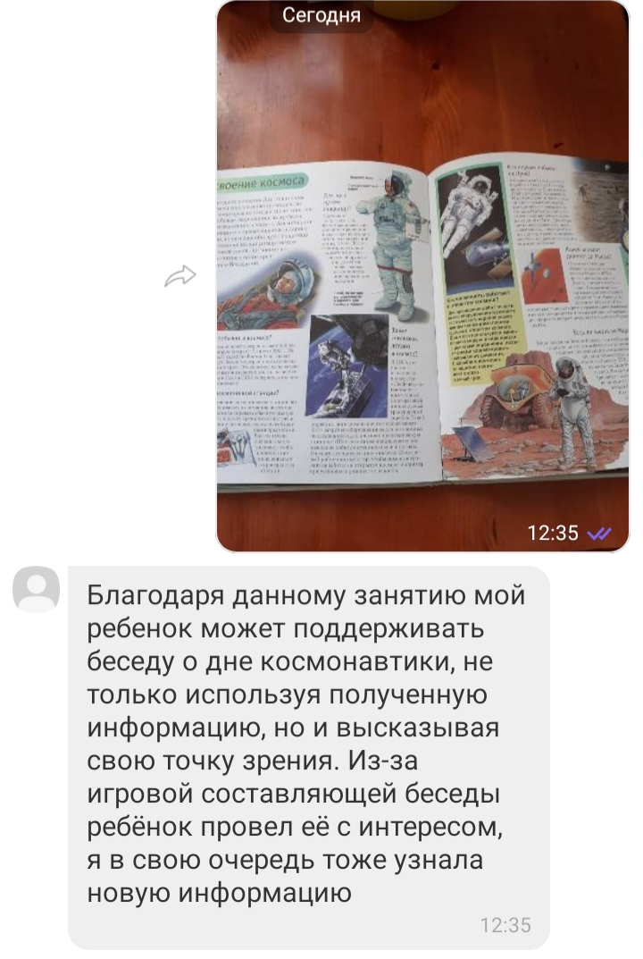

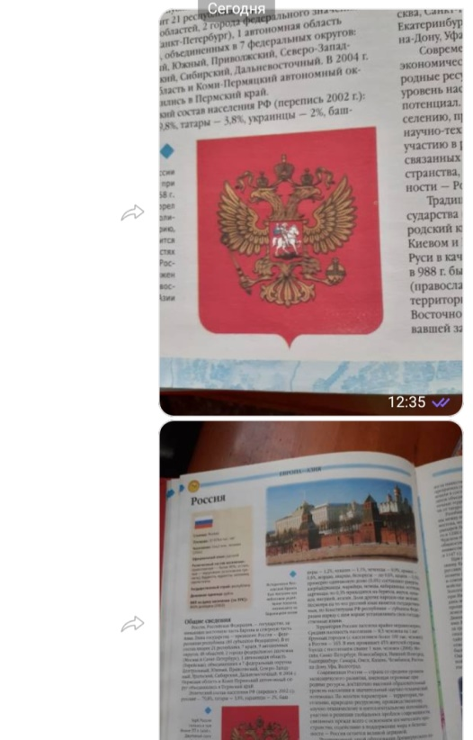

Отчет воспитателя о проделанной работе.
Вторник
21 апреля
Воспитатель: Быргазова Ирина Валерьевна
Старшая группа
В образовательном процессе приняло участие: 8 человек
Текущая образовательная деятельность данного дня осуществлялась по следующим образовательным областям:
Математика
Тема: Сравнение предметов по величине и цвету
Конструирование
Тема: по желанию
Родителям было предложено сравнить предметы по величине и цвету, поиграть в игру «Палочка - стукалочка», построить по желанию детей (мебель, машину, горку).
В течение дня дети развивались согласно возрасту. Изучали материал и показали хороший результат.

